
Radio broadcast :
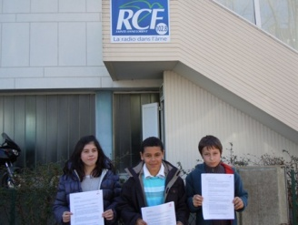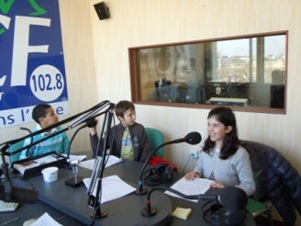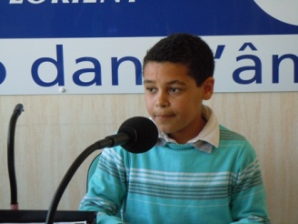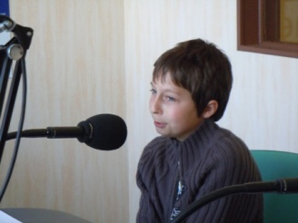

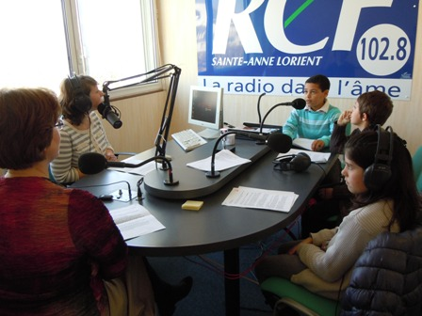

Partenariat scolaire multilatéral Comenius, cofinancé par l’Agence Europe Education et Formation dans le cadre du programme d’Education et de Formation tout au Long de la Vie.
Programme sectoriel : émission de radio (rappel du projet, présentation des conclusions de l’enquête sur l’éco-citoyenneté et compte rendu du voyage en Roumanie)

